Как проходит перепись населения в Польше, США, Англии
19 апреля 2021
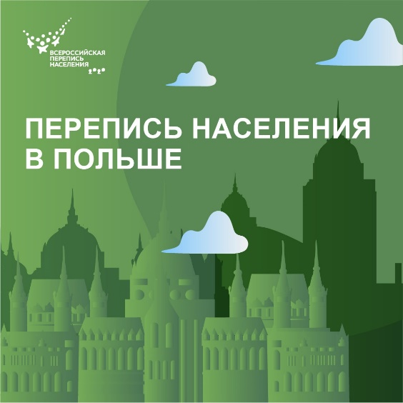 |  | Перепись населения Польши началась 1 апреля и продолжится полгода — до конца сентября. Бумажных переписных листов больше не будет. Перепись 2011 года показала, что цифровые технологии позволяют быстрее и точнее обрабатывать данные, повысить их безопасность и снизить нагрузку на респондентов.  В 2011 году перепись в Польше провели по смешанной модели: использовали административные данные и ответы жителей на электронные анкеты. В них уже была загружена информация из различных государственных баз данных, а респонденты могли ее редактировать.  Однако в главном статистическом управлении Польши подчеркивают, что информация, которая есть у государства в различных регистрах, неоднородна. Только общенациональная перепись может предоставить всеобъемлющую информацию о населении Польши и условиях его жизни.  Участие в переписи населения является обязательным для всех жителей республики. По предварительным данным, в Польше проживает около 38 млн человек.
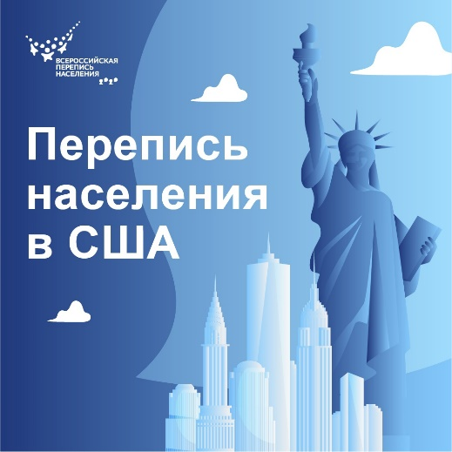 |  | США подводят итоги переписи населения, которая прошла в 2020 году. Результаты могли бы появиться и раньше, но планы статистиков нарушила пандемия.  На вопросы переписи американцы отвечали онлайн, по почте или по телефону. К тем, кто не дал ответов дистанционно, приходили переписчики и опрашивали лично.  Данные переписи важны для планирования и финансирования социальных программ. Ежегодно правительство США выделяет деньги местным органам самоуправления на поддержку школ, госпиталей, строительство дорог, службы экстренной помощи.  По результатам переписи определяют и количество мест в Палате представителей для каждого штата, а также количество выборщиков во время выборов с 2022 по 2030 годы. На основании данных переписи местные власти могут изменять границы избирательных округов, например, для выборов в Конгресс или законодательные органы штата.
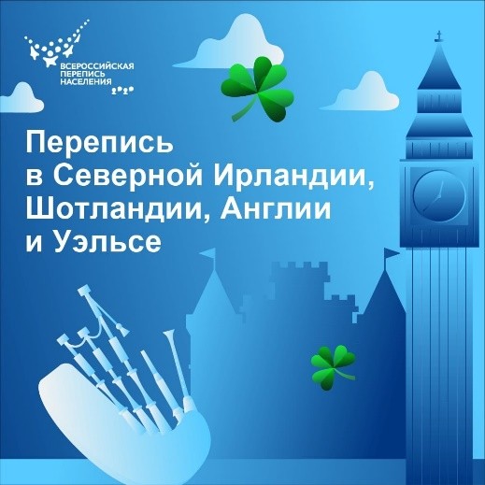 | В Великобритании идет перепись населения. Большинство жителей страны предпочли заполнить анкеты онлайн, это понятно уже сейчас. В Северной Ирландии, например, таких 80%.  Переписываются также Уэльс и Англия, а Шотландия перенесла мероприятие на 2022 год. Для лучшего понимания вопросы переведены на 50 языков, которые используют в стране. Русский также входит в их число. Кроме того, вопросы переведены на британский язык жестов.  Все жители королевства должны ответить на 51 вопрос. В этом году впервые появился пункт: служили ли вы в вооруженных силах Великобритании? Он должен помочь выяснить, есть ли связь между опытом службы в армии и бездомностью.  Всеобщие переписи населения позволяют выявлять скрытое неравенство и эффективно распределять государственные средства между регионами. Власти Великобритании говорят, что предыдущие переписи помогли улучшить жизнь по всей стране и позволили сэкономить не меньше 500 млн фунтов стерлингов на административных расходах.

